华中科技大学

计算机网络实验报告

实验名称 SYN flood攻击及SYN cookie原理分析

姓 名 | 专业 | 学 号 | 贡献百分比 | 得 分
李研 | 计算机软件与理论 | M201973122 | 100%
注：团队成员贡献百分比之和为1

教师评语：

- 环境（详细说明实验运行的操作系统，网络平台，机器的配置）
操作系统：Windows 10-64bit
网络平台：GNS3网络虚拟软件
VirtualBox虚拟机软件
SEED Ubuntu虚拟机镜像
机器配置：Intel Core i5处理器
8.00GB RAM
- 实验目的
- 使用GNS3、VirtualBox、SEEDUbuntu搭建网络拓扑，学习相应的网络配置方法；
- 学习SYN flood攻击相关命令及SYN cookie原理;
- 进一步观察linux内核tcp syn cookie机制。
- 实验步骤（包括主要流程和说明）
- 新建SEED Ubuntu和 SEED Ubuntu target虚拟机：
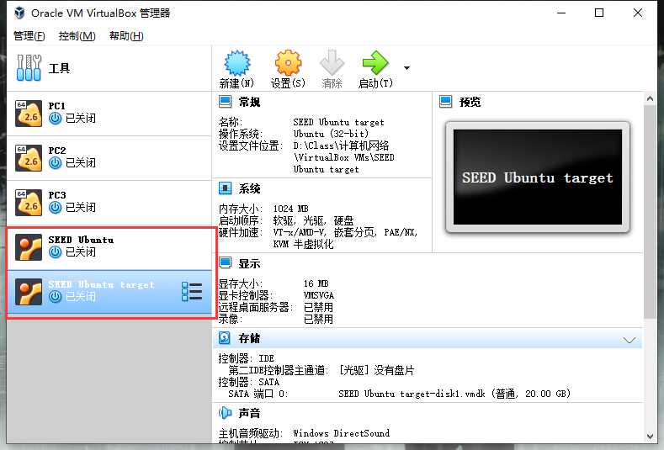
- GNS3搭建网络拓扑，配置IP使两台主机Ping通：
- GNS3网络拓扑：
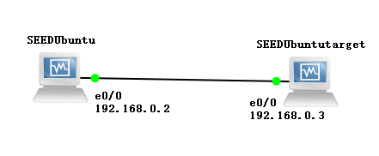
- IP配置：
SEED Ubuntu：
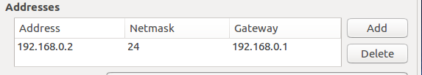
SEED Ubuntu target：
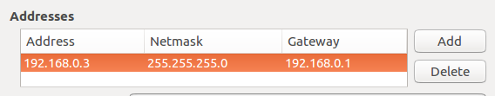
- Ping测试：
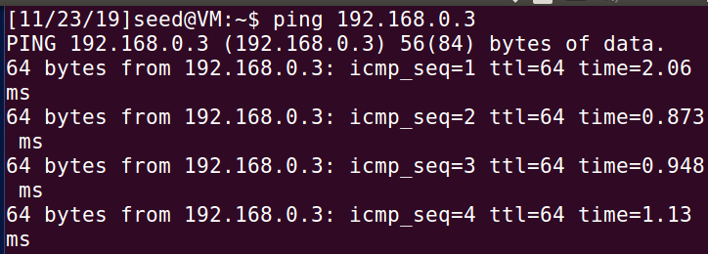
- SEED Ubuntu target开启telnet服务：
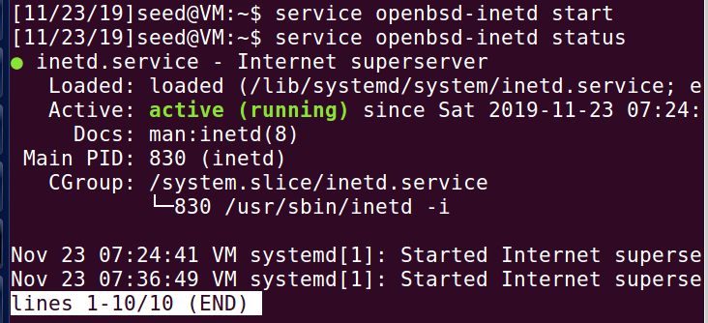
- SEED Ubuntu使用netwox命令攻击SEED Ubuntu target：
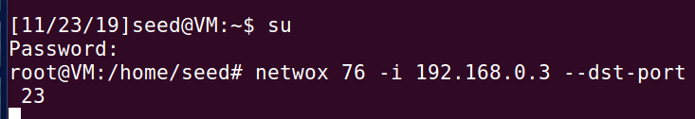
- 查看TCP连接状态：
- 使用Wireshark抓包软件：
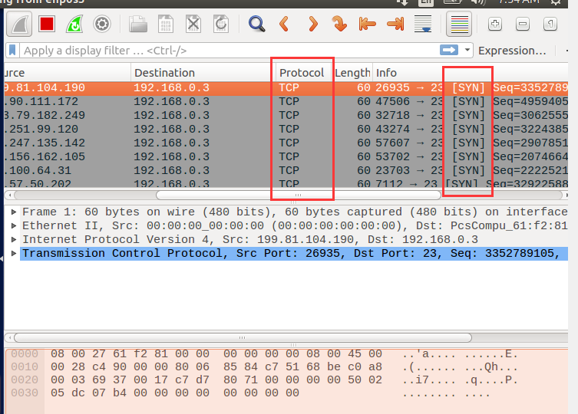
- 使用netstat -n --tcp命令：
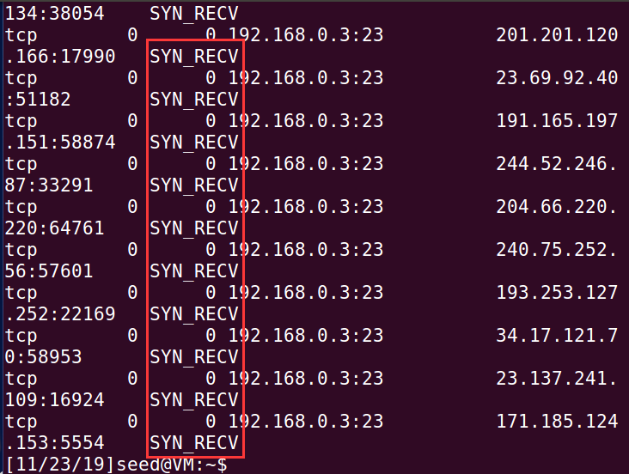
- 关闭SEED Ubuntu target内核tcp_syn_cookie参数：
- 关闭tcp_syn_cookie并设置tcp_max_syn_backlog参数：
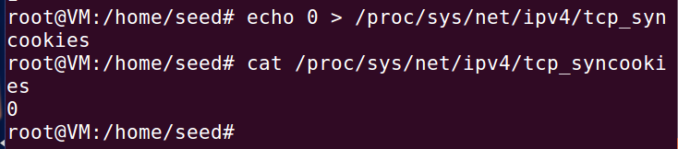
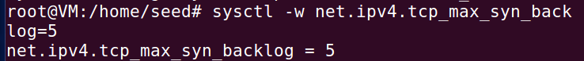
- 无法建立Telnet连接：
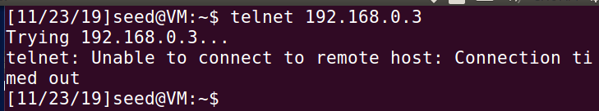
- 打开SEED Ubuntu target内核tcp_syn_cookie参数：
- 重新打开tcp_syn_cookie参数：
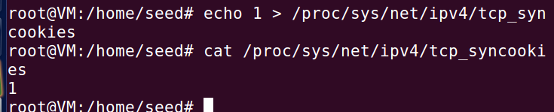
- 可以重新建立Telnet连接：
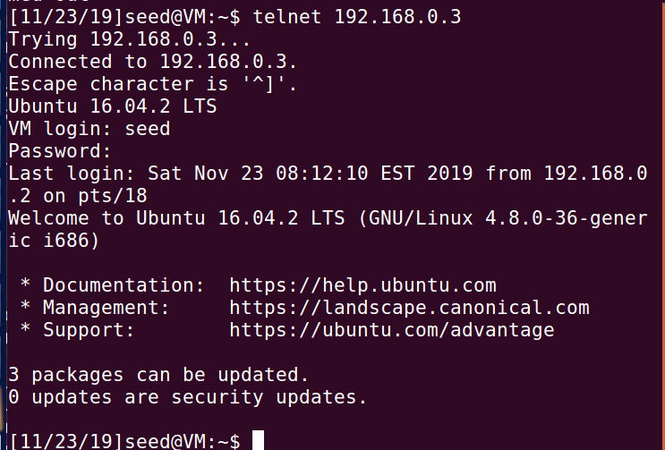
- 实验结果和分析
- SYN Flood攻击原理：
TCP连接建立时，客户端通过发送SYN报文发起向处于监听状态的服务器发起连接，服务器为该连接分配一定的资源，并发送SYN+ACK报文。对服务器来说，此时该连接的状态称为半连接（Half-Open）状态，而当其之后收到客户端回复的ACK报文后，连接才算建立完成。在这个过程中，如果服务器一直没有收到客户端的ACK报文，服务器会在超时后重传SYN+ACK。
如果存在恶意客户端大量不断发送伪造的SYN报文，那么服务器就会分配大量无用的资源处理这些连接请求。由tcp_max_syn_backlog参数可知，服务器能保存的半连接的数量是有限的，所以当服务器收到大量SYN攻击报文时，它就不能再接收正常的连接，即服务不再可用。

- TCP SYN Cookie原理：
SYN Flood是一种非常危险而常见的DDoS攻击方式。到目前为止，能够有效防范SYN Flood攻击的手段并不多，SYN Cookie就是其中最著名的一种。
SYN Cookie是对服务器端的三次握手协议作一些修改，专门用来防范SYN Flood攻击的一种手段。在服务器收到SYN报文并返回SYN+ACK报文时，并不分配一个专门的数据区，而是根据这个SYN报文计算出一个cookie值；当收到客户端ACK包时，服务器根据cookie值校验该ACK报文的合法性，如果合法，再分配专门的资源（数据区）处理该正常的TCP连接。
- TCP SYN Cookie算法：
SYN Cookie算法实现的关键在于cookie的计算，cookie的计算应该包含本次连接的状态信息，使攻击者不能伪造。
cookie的计算：
- 服务器收到一个SYN包，计算一个消息摘要mac = MAC(A, k)；
- MAC是密码学中的一个消息认证码函数，也就是满足某种安全性质的带密钥的hash函数，它能够提供cookie计算中需要的安全性。在Linux实现中，MAC函数为SHA1。
- A = SOURCE_IP || SOURCE_PORT || DST_IP || DST_PORT || t || MSSIND；
- k为服务器独有的密钥，实际上是一组随机数；
- t为系统启动时间，每60秒加1；
- MSSIND为MSS对应的索引。

